Применение цифровых образовательных технологий
в практике работы с детьми дошкольного возраста с ОВЗ.
Ширшова Марина Михайловна,
воспитатель.

Государственное бюджетное общеобразовательное учреждение
Самарской области «Школа – интернат для обучающихся с ограниченными возможностями здоровья с. Малый Толкай»
СП «Детский сад «Теремок»
с. Малый Толкай, Похвистневский район,
Самарская область.
ms.shirshova1973@mail.ru

Сегодня активно идет процесс модернизации образования, меняются способы и средства обучения детей.
Изменение качества образования происходит путем внедрения инновационных технологий. Инновационные технологии в дошкольном образовательном учреждении по ФГОС — это система способов, приемов обучения и средств воспитания, направленная на достижение позитивных результатов за счет изменения личностного развития ребенка в современных условиях.
Одной из инноваций современного дошкольного образования является процесс цифровизации. Важность внедрения цифровых технологий в дошкольное образование находит отражение и в нормативных актах Российской Федерации. Разработана государственная программа Российской Федерации «Развитие образования» на 2018-2025 годы, которая включает в себя приоритетный проект «Современная цифровая образовательная среда в Российской Федерации». Ключевой задачей программы является повышение качества и доступности образования посредством организации современного цифрового образовательного пространства. [4]
Актуальность использования цифровых технологий в настоящее время заключается в том, что данные технологии рассматриваются не столько как инструмент, а сколько как среда существования, которая открывает новые возможности: обучение в любое время, непрерывное образование, возможность проектировать образовательные маршруты и т.д. Владение информационными технологиями ставится в современном мире в один ряд с такими качествами, как умение читать и писать.
Под цифровыми образовательными технологиями мы понимаем такие технологии в сфере образования, которые используют специальные технические средства для достижения определенных педагогических целей.
Применение цифровых образовательных технологий в работе с дошкольниками с ОВЗ позволяют мне в наиболее доступной, привлекательной, игровой форме достигнуть нового качества знаний. Возрастает интерес детей к образовательной деятельности, повышается уровень познавательных возможностей. Использование новых непривычных приемов объяснения и закрепления, тем более в игровой форме, повышает непроизвольное внимание детей, помогает развивать произвольное внимание, обеспечивают личностно-ориентированный подход.
Возможности компьютера позволяют увеличить объем предлагаемого для ознакомления материала. Кроме того, у дошкольников с ОВЗ один и тот же программный материал должен повторяться и закрепляться многократно, и большое значение имеет многообразие форм подачи.
Самыми распространенными видами цифровых – технологий, которые я использую в своей работе с дошкольниками с ОВЗ, являются: мультимедийные презентации, электронные дидактические игры, образовательный маршрут.
Применяются они при организации НОД, индивидуальной коррекционной работе, работе с родителями. Коротко остановлюсь на каждом из них.
Мультимедийные презентации - это удобный и эффективный способ представления информации с помощью компьютерных программ. Он сочетает в себе динамику, звук и изображение. «Презентация” - переводится с английского как «представление».
Это наглядность, дающая возможность воспитателю выстроить объяснение на занятиях логично, научно, с использованием видеофрагментов. При такой организации материала включаются три вида памяти детей: зрительная, слуховая, моторная. Презентация дает возможность рассмотреть сложный материал поэтапно, обратиться не только к текущему материалу, но и повторить предыдущую тему. [3]
Мультимедийные презентации помогают мне в непосредственно образовательной и совместно организованной деятельности с детьми. Чередование демонстрации красочного материала и беседы с детьми помогают в достижении поставленных целей и задач занятия, активизируют внимание. Демонстрационный материал подбирается в соответствии возраста и психофизического развития детей.
Например, во время НОД по ознакомлению с окружающим миром по теме «Животные жарких стран» мультимедийная презентация помогла мне погрузить детей в мир жаркой Африки. Дети не только познакомились, но и увидели места обитания этих животных, услышали звуки джунглей, пустыни, саванны. Решали проблемные ситуации: хищное животное или травоядное, кто лишний?
При проведении подгрупповой или индивидуальной коррекционной работы с дошкольниками эффективно применение квеста в PowerPoint. Например, квест-игра «Осенние приключения колобка». На начальном этапе даю детям инструкцию: «Тебе предстоит совершить путешествие вместе со сказочным персонажем Колобком через лес. Помоги ему спастись от Зайца, Волка, Медведя и Лисы. Для этого правильно отвечай на вопросы. Слушай внимательно вопрос, выбирай правильный ответ и жми на картинку. В конце путешествия Колобок оценит твою помощь. Вперед!»
Далее следуя вместе со сказочным героем Колобком, поэтапно выполняются предложенные задания.
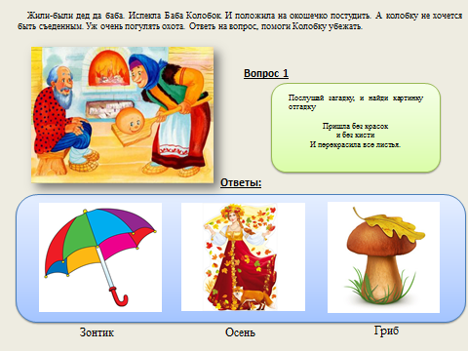
Рис. 1 Квест-игра «Осенние приключения Колобка»
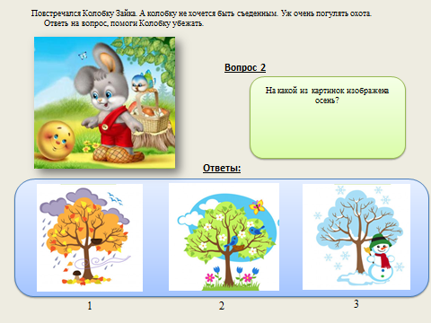
Рис. 2 Квест-игра «Осенние приключения Колобка»

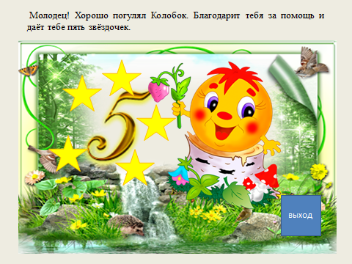
Рис. 3 Квест-игра «Осенние приключения Колобка»
Взяв за основу шаблон данного квеста, его можно видоизменять в соответствии с изучаемой лексической темой недели, а вместо сказочного героя Колобка можно путешествовать с героями других полюбившихся детям сказок или мультфильмов.
Применение таких квестов позволяет мне отследить уровень знаний детей и спланировать дальнейшую коррекционную работу.
Детско-родительские отношения являются важным фактором личностного развития ребенка. На первый план выходит необходимость ведения работы, направленной на улучшение семейных отношений, повышение родительской компетентности, обучение родителей методам сотрудничества с детьми.
Одним из эффективных методов сотрудничества является образовательный маршрут. Образовательный маршрут – это новое направление в развитии семейной педагогики – организации семейного досуга (воспитания и развития) с использованием интернет - ресурсов.
Большая часть родителей активно используют сеть Интернет для работы и для досуга. При этом, как правило, у них практически нет опыта использования сети Интернет для решения образовательных задач, нет представлений о возможных методических приёмах проектирования и организации деятельности ребенка в сети Интернет с целью расширения его кругозора, повышения уровня культуры, к получению новых знаний и навыков самообразования.
Решить данную проблему поможет специально созданный образовательный маршрут. Следуя по маршруту, ребенок и родитель проведут время вместе интересно и с пользой для развития, узнают множество интересных фактов об окружающем мире, побывают в разных уголках нашей планеты, посетят виртуальные экскурсии, смогут организовать совместную продуктивную деятельность: сделать поделку, нарисовать рисунок, поэкспериментировать и т.д..
Например, образовательный маршрут «Детям о Великой Отечественной войне» создан с целью воспитания в детях чувства патриотизма, уважения ко всем, кто защищал Родину от врага. Следуя маршруту, дети узнали много нового.
Вместе с героем телепередачи «Спокойной ночи малыши» Филей побывали в Музее Победы и выяснили, какие виды транспорта были главными во время Великой Отечественной войны: танк Т-34, штурмовик ИЛ-2, грузовые автомобили ЗиС- 5 и ГАЗ АА (знаменитая "полуторка").
Прочитали сказку А.П.Гайдара «Сказка о военной тайне, о мальчише-кибальчише и его твёрдом слове», стихи о войне. Посмотрели мультфильмы: «Василек», «Солдатская сказка». Ведь сохранить память о войне и ее героях нам помогают книги и кинематограф.
Дети любят рисовать, что то мастерить, а если вся семья примет участие - это доставит радость, и закрепит полученные знания, поэтому были предложены идеи для творчества: поделки к 9 мая, раскраски.
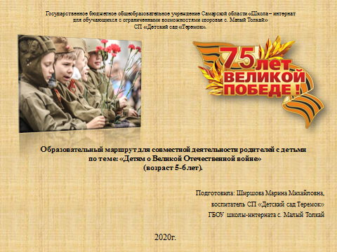
Рис. 4 Образовательный маршрут «Детям о ВОВ»
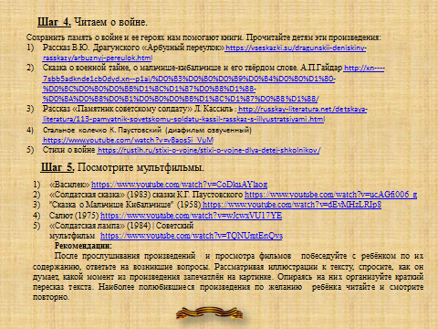
Рис.5 Образовательный маршрут «Детям о ВОВ»
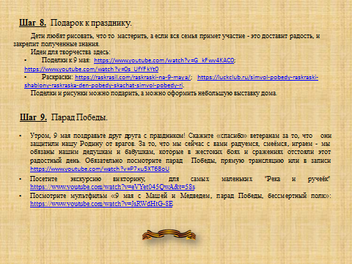
Рис.6 Образовательный маршрут «Детям о ВОВ»
Заключение. Применение цифровых технологий в моей работе даёт возможность повысить мотивацию к обучению, усвоению и закреплению новых знаний и умений дошкольников, т.к. у большинства детей с ОВЗ помимо различных нарушений речи имеется дефицит развития познавательной деятельности, мышления, вербальной памяти, внимания, бедный словарный запас, недостаточные представления об окружающем мире. В процессе решения виртуальных образовательных задач у детей развиваются творческий потенциал, инициатива, любознательность, настойчивость, трудолюбие, ответственность, что является целевыми ориентирами ФГОС дошкольного образования.
Литература:
- Грановская Р.М. Развитие ребенка и компьютерные игры //Компьютерные инструменты в образовании № 3/4. М.: 2015.
- Дмитриев Ю. А., Калинина Т. В., Кротова Т. В. «Информационные и коммуникационные технологии в профессиональной деятельности педагога дошкольного образования» /: МПГУ; Москва; 2016.
- Комарова Т. С. Информационно-коммуникационные технологии в дошкольном образовании. – М., 2011. – с. 128.
- Федеральный государственный образовательный стандарт дошкольного образования. – М.: УЦ Перспектива, 2014. – 32 с.

